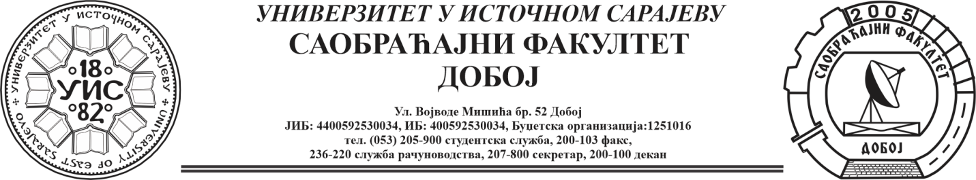

REZULTATI ISPITA IZ PREDMETA LOGISTIKA U SAOBRAĆAJU 16-10-2024

Niko nije položio pismeni dio ispita.

Dr Marko Vasiljević, red.prof.

